酸梅汤与糖葫芦
夏天喝酸梅汤，冬天吃糖葫芦，在北平是各阶级人人都能享受的事。不过东西也有精粗之别。琉璃厂信远斋的酸梅汤与糖葫芦，特别考究，与其他各处或街头小贩所供应者大有不同。徐凌霄《旧都百话》关于酸梅汤有这样的记载：
暑
天之冰，以冰梅汤为最流行，大街小巷，干鲜果铺的门口，都可以看见“冰镇梅汤”四字的木檐横额。有的黄底黑字，甚为工致，迎风招展，好似酒家的帘子一样，使过往的热人，望梅止渴，富于吸引力。昔年京朝大老，贵客雅流，有闲工夫，常常要到琉璃厂逛逛书铺，品品古董，考考版本，消磨长昼。天热口干，辄以信远斋梅汤为解渴之需。
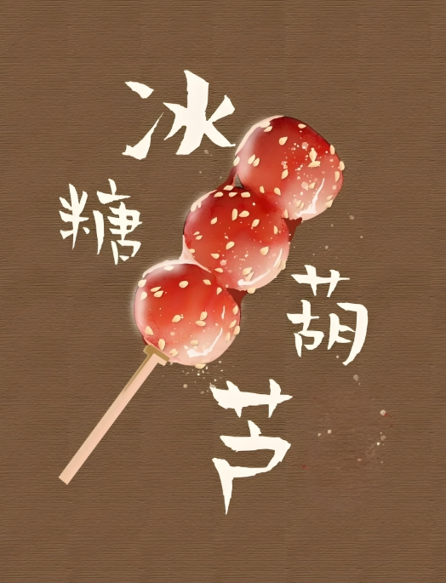
信远斋铺面很小，只有两间小小门面，临街是旧式玻璃门窗，拂拭得一尘不染，门楣上一块黑漆金字匾额，铺内清洁简单，道地北平式的装修。进门右手方有黑漆大木桶一，里面有一大白瓷罐，罐外周围全是碎冰，罐里是酸梅汤，所以名为冰镇，北平的冰是从十刹海或护城河挖取藏在窖内的，冰块里可以看见草皮木屑，泥沙秽物更不能免，是不能放在饮料里喝的。十刹海会贤堂的名件“冰碗”，莲蓬桃仁杏仁菱角藕都放在冰块上，食客不嫌其脏，真是不可思议。有人甚至把冰块放在酸梅汤里！信远斋的冰镇就高明多了。因为桶大罐小冰多，喝起来凉沁脾胃。他的酸梅汤的成功秘诀，是冰糖多、梅汁稠、水少，所以味浓而酽。上口冰凉，甜酸适度，含在嘴里如品纯醪，舍不得下咽。很少人能站在那里喝那一小碗而不再喝一碗的。抗战胜利还乡，我带孩子们到信远斋，我准许他们能喝多少碗都可以。他们连尽七碗方始罢休。我每次去喝，不是为解渴，是为解馋。我不知道为什么没有人动脑筋把信远斋的酸梅汤制为罐头行销各地，而一任“可口可乐”到处猖狂。
信远斋也卖酸梅卤、酸梅糕。卤冲水可以制酸梅汤，但是无论如何不能像站在那木桶旁边细啜那样有味。我自己在家也曾试做，在药铺买了乌梅，在干果铺买了大块冰糖，不惜工本，仍难如愿。信远斋掌柜姓萧，一团和气，我曾问他何以仿制不成，他回答得很妙：“请您过来喝，别自己费事了。”
信远斋也卖蜜饯、冰粮子儿、糖葫芦。以糖葫芦为最出色。北平糖葫芦分三种。一种用麦芽糖，北平话是糖稀，可以做大串山里红的糖葫芦，可以长达五尺多，这种大糖葫芦，新年厂甸卖的最多。麦芽糖裹水杏儿（没长大的绿杏），很好吃，做糖葫芦就不见佳，尤其是山里红常是烂的或是带虫子屎。另一种用白糖和了粘上去，冷了之后白汪汪的一层霜，另有风味。正宗是冰糖葫芦，薄薄一层糖，透明雪亮。材料种类甚多，诸如海棠、山药、山药豆、杏干、葡萄、桔子、荸荠、核桃，但是以山里红为正宗。山里红，即山楂，北地盛产，味酸，裹糖则极可口。一般的糖葫芦皆用半尺来长的竹签，街头小贩所售，多染尘沙，而且品质粗劣。东安市场所售较为高级。但仍以信远斋所制为最精，不用竹签，每一颗山里红或海棠均单个独立，所用之果皆硕大无疵，而且干净，放在垫了油纸的纸盒中由客携去。
离开北平就没吃过糖葫芦，实在想念。近有客自北平来，说起糖葫芦，据称在北平这种不属于任何一个阶级的食物几已绝迹。他说我们在台湾自己家里也未尝不可试做，台湾虽无山里红，其他水果种类不少，沾了冰糖汁，放在一块涂了油的玻璃板上，送入冰箱冷冻，岂不即可等自大嚼？他说他制成之后将邀我共尝，但是迄今尚无下文，不知结果如何。
现代散文作家 | 代表作品

